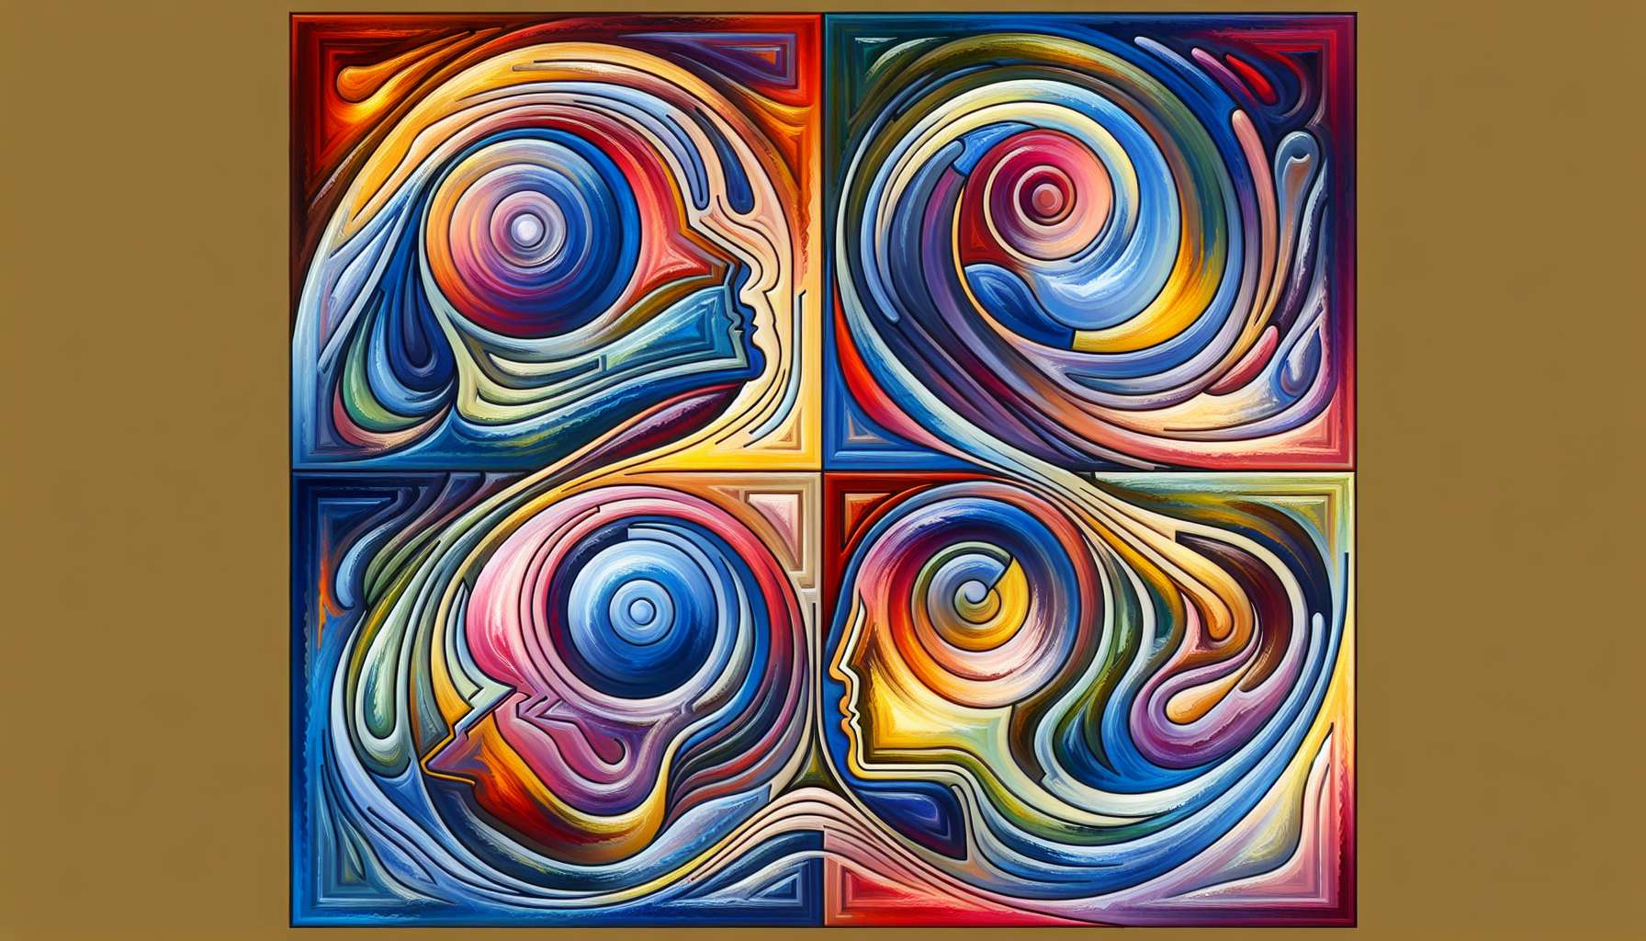

La teoría de los tipos psicológicos es una de las principales contribuciones de Carl Gustav Jung a la psicología moderna. Producto de casi veinte años de observaciones clínicas e investigaciones, proporciona un fascinante marco de análisis para entender las diferencias individuales en nuestra forma de percibir el mundo y adaptarnos a él.  
  
Jung distingue cuatro funciones psicológicas fundamentales: la sensación, la intuición, el pensamiento y el sentimiento. Cada individuo posee estas cuatro funciones, pero en diferentes grados de desarrollo y preferencia. La función dominante, la más diferenciada, es la que utilizamos de manera predominante para recolectar información y tomar decisiones.  
  
La sensación es una función de percepción concreta, basada en los cinco sentidos. Una persona del tipo sensación está atenta a los detalles, es realista y pragmática, y comprende el mundo de manera literal y secuencial. En contraste, la intuición es una función de percepción abstracta, que funciona a través de valores globales y asociaciones inconscientes. Una persona intuitiva está atraída por las posibilidades, las significaciones ocultas, anticipa el futuro y confía en sus presentimientos.  
  
El pensamiento y el sentimiento son las dos funciones llamadas de juicio, que nos permiten evaluar y tomar decisiones. El pensamiento procede por lógica, análisis y razonamiento objetivo. Una persona de tipo pensamiento busca la verdad impersonal, se basa en criterios y principios. El sentimiento, por otro lado, evalúa en términos de valores subjetivos, armonía y lo que es importante humanamente. Una persona de tipo sentimiento busca crear conexión y se basa en sus sentimientos para juzgar lo que es correcto.  
  
A estas cuatro funciones se suman dos actitudes fundamentales: la introversión y la extraversión. La introversión es un movimiento de la libido (energía psíquica) hacia el interior, hacia el sujeto, mientras que la extraversión es un movimiento hacia el exterior, hacia el objeto. Una persona extravertida está orientada hacia el mundo externo, los demás, la acción. Necesita estimulación e interacción para reponer sus energías. Una persona introvertida se centra más en su mundo interior, en sus pensamientos, en sus emociones. Necesita soledad y tiempo para reflexionar para recargar sus energías.  
  
A partir de la intersección de las cuatro funciones y las dos actitudes, Jung obtiene ocho tipos psicológicos: el sensación extravertido, el sensación introvertido, el intuitivo extravertido, el intuitivo introvertido, el pensador extravertido, el pensador introvertido, el sentimental extravertido y el sentimental introvertido. Cada tipo tiene sus fortalezas, sus debilidades y sus necesidades específicas. Por ejemplo, un intuitivo extravertido tendrá una gran creatividad, una visión inspiradora, pero podría tener dificultades para concretar sus ideas. Un sentimental introvertido será capaz de crear relaciones auténticas, escuchar con empatía, pero puede verse abrumado por las demandas externas.  
  
Es importante enfatizar que no estamos estancados en un tipo. Todos llevamos los ocho tipos en nosotros, pero en diferentes grados de conciencia y madurez. El desarrollo psicológico consiste precisamente en diferenciar e integrar nuestras funciones menos desarrolladas para ganar en adaptabilidad y completud. Así, un pensador extravertido se beneficiará al desarrollar su intuición para moderar su hiper-racionalidad y abrirse a otras perspectivas.  
  
La teoría de los tipos no debe utilizarse para catalogar a las personas reduccionistamente, sino como una brújula para comprendernos mejor a nosotros mismos y a los demás. Permite legitimar nuestras diferencias, encontrar las palancas correctas de comunicación y colaboración. En el campo del coaching y el apoyo, ofrece claves valiosas para personalizar su enfoque y co-construir estrategias a medida.  
  
Imaginemos, por ejemplo, un coach de tipo intuitivo introvertido frente a un cliente gerente de tipo sensación extravertido. El coach deberá esforzarse por hacer tangibles sus intuiciones, ilustrarlas con ejemplos concretos para que sean audibles para su cliente. Podrá ayudarlo a tomar distancia de su modo de acción a todo gas, a conectarse con su visión y sus deseos profundos. El gerente, por su parte, puede aprender de su coach a escuchar más sus mensajes intuitivos, a levantar la vista del manillar para percibir mejor los desafíos a largo plazo.  
  
La teoría de los tipos es, por lo tanto, una invitación a un apasionante viaje al corazón de la diversidad humana. Al enseñarnos a detectar nuestros sesgos cognitivos, nuestros puntos ciegos, pero también nuestros recursos complementarios, sienta las bases de una ecología relacional y un liderazgo consciente. Una hermosa ilustración de la visión jungiana: llegar a ser plenamente uno mismo para conocer mejor al otro en su singularidad.  
  
Puntos a tener en cuenta:  
  
- La teoría de los tipos psicológicos de Carl Gustav Jung es un marco de análisis para comprender las diferencias individuales en nuestra forma de percibir el mundo y adaptarnos a él.  
  
- Jung distingue cuatro funciones psicológicas fundamentales: sensación, intuición, pensamiento y sentimiento. Cada individuo posee estas cuatro funciones en diversos grados de desarrollo y preferencia.  
  
- La sensación es una función de percepción concreta, basada en los cinco sentidos, mientras que la intuición es una función de percepción abstracta, que opera a través de visiones globales y asociaciones inconscientes.  
  
- El pensamiento y el sentimiento son las dos funciones de juicio. El pensamiento procede a través de la lógica y el razonamiento objetivo, mientras que el sentimiento evalúa en términos de valores subjetivos y armonía.  
  
- A estas cuatro funciones se añaden dos actitudes fundamentales: la introversión (movimiento de la energía psíquica hacia el interior) y la extraversión (movimiento hacia el exterior).  
  
- Al cruzar las cuatro funciones y las dos actitudes, Jung obtiene ocho tipos psicológicos, cada uno con sus propias fortalezas, debilidades y necesidades específicas.  
  
- El desarrollo psicológico consiste en diferenciar e integrar nuestras funciones menos desarrolladas para ganar en adaptabilidad y completud.  
  
- La teoría de los tipos es una brújula para comprendernos mejor a nosotros mismos y a los demás, para legitimar nuestras diferencias y encontrar las palancas correctas de comunicación y colaboración.  
  
- En el coaching y el apoyo, ofrece claves para personalizar su enfoque y co-construir estrategias a medida.  
  
- Esta teoría es una invitación a un viaje al corazón de la diversidad humana, para llegar a ser plenamente uno mismo y conocer mejor al otro en su singularidad.  
  
A continuación se presenta un resumen de los puntos clave a tener en cuenta sobre la teoría de los tipos psicológicos de Carl Jung:  
  
Puntos clave:  
  
- Jung distingue 4 funciones psicológicas fundamentales presentes en cada uno en diferentes grados: sensación (percepción concreta), intuición (percepción abstracta), pensamiento y sentimiento (funciones de juicio).  
  
- También identifica 2 actitudes: introversión (energía dirigida hacia el interior) y extraversión (energía dirigida hacia el exterior).  
  
- El cruce de las 4 funciones y las 2 actitudes da lugar a 8 tipos psicológicos, cada uno con sus propias fortalezas y debilidades.  
  
- El desarrollo psicológico busca diferenciar e integrar las funciones menos desarrolladas para mayor adaptabilidad.  
  
- La teoría de los tipos ayuda a entenderse, entender a los demás, comunicar y colaborar al legitimar las diferencias.  
  
- Proporciona un marco para adaptar su enfoque y estrategias de acompañamiento de manera personalizada.  
  
- Es un marco de análisis que permite comprender la diversidad humana y conocer mejor al otro en su singularidad.  
  
En resumen, la teoría de los tipos de Jung ofrece una fascinante cartografía de la psique y una herramienta valiosa para el desarrollo personal y relacional. Bien utilizada, favorece un mayor conocimiento de uno mismo y de los demás.